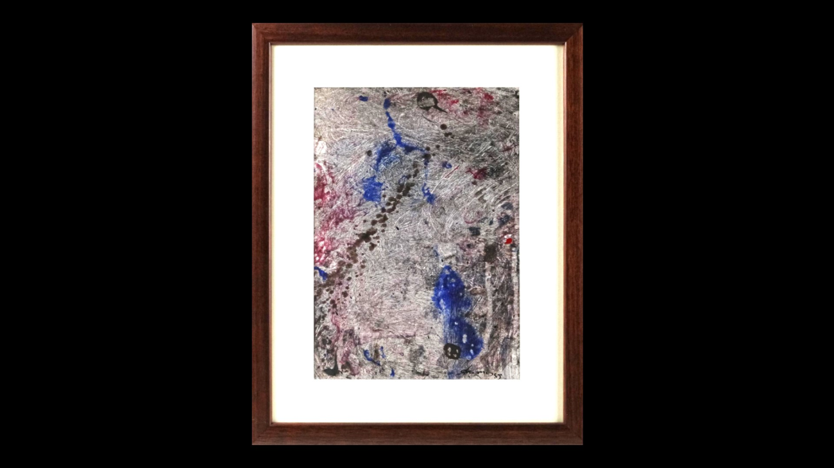

= FICHA TÉCNICA.-

+ AUTOR: DANIEL ARGIMÓN.
+ TÍTULO: “Sin Título”.
+ TÉCNICA: Técnica mixta sobre papel.
+ MEDIDAS: 30 x 22 centímetros (sin marco).
+ Firmado y fechado (89) en el extremo inferior derecho.

